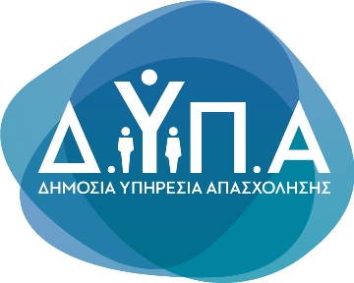 |  | Δελτίο Τύπου

Τμήμα Επικοινωνίας &
Δημοσίων Σχέσεων
Αθήνα, 20.02.2026

ΣΤΑΤΙΣΤΙΚΑ ΣΤΟΙΧΕΙΑ ΕΓΓΕΓΡΑΜΜΕΝΗΣ ΑΝΕΡΓΙΑΣ ΔΥΠΑ

ΙΑΝΟΥΑΡΙΟΣ 2026

Α. ΕΓΓΕΓΡΑΜΜΕΝΟΙ ΣΤΟ ΜΗΤΡΩΟ ΤΗΣ ΔΥΠΑ

Το σύνολο των εγγεγραμμένων στο μητρώο της ΔΥΠΑ για τον μήνα Ιανουάριο 2026, ανήλθε σε 923.853 άτομα. Από αυτά 417.293 (ποσοστό 45,2%) άτομα είναι εγγεγραμμένα στο μητρώο της ΔΥΠΑ για χρονικό διάστημα ίσο ή και περισσότερο των 12 μηνών και 506.560 (ποσοστό 54,8%) είναι εγγεγραμμένα στο μητρώο της ΔΥΠΑ για χρονικό διάστημα μικρότερο των 12 μηνών.

- Οι άνδρες ανέρχονται σε 329.624 άτομα (ποσοστό 35,7%) και οι γυναίκες ανέρχονται σε 594.229 άτομα (ποσοστό 64,3%).
- Η ηλικιακή κατηγορία 30-44 ετών συγκεντρώνει τον μεγαλύτερο αριθμό εγγεγραμμένων μεταξύ των ηλικιακών κατηγοριών ο οποίος ανέρχεται σε 277.142 άτομα (ποσοστό 30,0%).
- Το εκπαιδευτικό επίπεδο Δευτεροβάθμιας εκπαίδευσης συγκεντρώνει τον μεγαλύτερο αριθμό εγγεγραμμένων μεταξύ των εκπαιδευτικών επιπέδων ο οποίος ανέρχεται σε 451.483 άτομα (ποσοστό 48,9%).

Μεταξύ των Περιφερειών της Χώρας η Περιφέρεια Αττικής και η Περιφέρεια Κεντρικής Μακεδονίας καταγράφουν τον μεγαλύτερο αριθμό εγγεγραμμένων ο οποίος ανέρχεται σε 267.455 άτομα (ποσοστό 28,9%) και 169.938 άτομα (ποσοστό 18,4%) αντίστοιχα.

Το σύνολο των επιδοτούμενων ανέργων, για τον μήνα Ιανουάριος 2026, (αφορά τον αριθμό των δικαιούχων που πληρώθηκαν εντός του αντίστοιχου μήνα)

ανέρχεται σε 261.170 άτομα, από τα οποία οι 118.226 (ποσοστό 45,3%) είναι κοινοί άνεργοι και λοιπές κατηγορίες επιδοτούμενων ανέργων και οι 142.944 (ποσοστό 54,7%) είναι εποχικοί τουριστικών επαγγελμάτων. Οι άνδρες ανέρχονται σε 109.921 (ποσοστό 42,1%) και οι γυναίκες σε 151.249 (ποσοστό 57,9%).
Από το σύνολο των επιδοτούμενων ανέργων 105.398 (ποσοστό 40,4%) είναι κοινοί, 1.762 (ποσοστό 0,7%) είναι οικοδόμοι, 142.944 (ποσοστό 54,7%) είναι εποχικοί τουριστικών επαγγελμάτων, 10.059 (ποσοστό 3,9%) είναι εποχικοί λοιποί (αγροτικά), 959 (ποσοστό 0,4%) είναι εκπαιδευτικοί και 48 (ποσοστό 0,0%) είναι λοιποί επιδοτούμενοι.

Β. ΒΑΣΙΚΑ ΧΑΡΑΚΤΗΡΙΣΤΙΚΑ ΕΓΓΕΓΡΑΜΜΕΝΩΝ

ΔΙΑΓΡΑΜΜΑ 1: ΣΥΝΟΛΟ ΕΓΓΕΓΡΑΜΜΕΝΩΝ ΚΑΤΑ ΦΥΛΟ ΚΑΙ ΔΙΑΡΚΕΙΑ ΑΝΕΡΓΙΑΣ

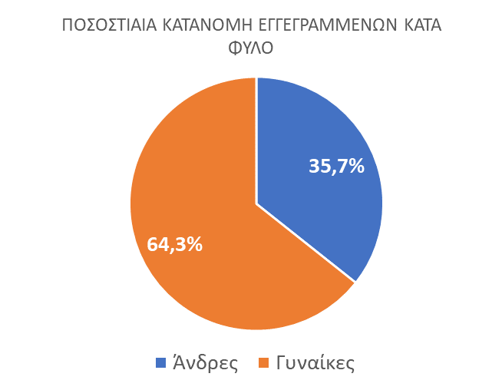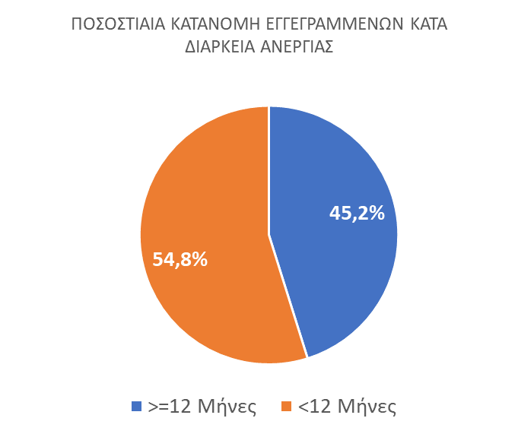

Στον πίνακα 1 παρουσιάζονται τα στατιστικά στοιχεία εγγεγραμμένης ανεργίας όπως καταγράφονται για τον Ιανουάριο 2026 κατά Φύλο, Ηλικιακή κατηγορία, Εκπαιδευτικό επίπεδο, Υπηκοότητα και Περιφέρεια και η ποσοστιαία κατανομή τους στο σύνολο της Χώρας.

ΠΙΝΑΚΑΣ 1: ΣΥΝΟΛΟ ΕΓΓΕΓΡΑΜΜΕΝΩΝ ΚΑΙ ΕΠΙΔΟΤΟΥΜΕΝΩΝ ΚΑΤΑ ΦΥΛΟ, ΗΛΙΚΙΑΚΗ ΚΑΤΗΓΟΡΙΑ, ΕΚΠΑΙΔΕΥΤΙΚΟ ΕΠΙΠΕΔΟ, ΥΠΗΚΟΟΤΗΤΑ ΚΑΙ ΠΕΡΙΦΕΡΕΙΑ

ΔΙΑΓΡΑΜΜΑ 2: ΣΥΝΟΛΟ ΕΓΓΕΓΡΑΜΜΕΝΩΝ ΚΑΤΑ ΠΕΡΙΦΕΡΕΙΑ, ΗΛΙΚΙΑΚΗ ΚΑΤΗΓΟΡΙΑ, ΕΚΠΑΙΔΕΥΤΙΚΟ ΕΠΙΠΕΔΟ, ΚΑΙ ΥΠΗΚΟΟΤΗΤΑ

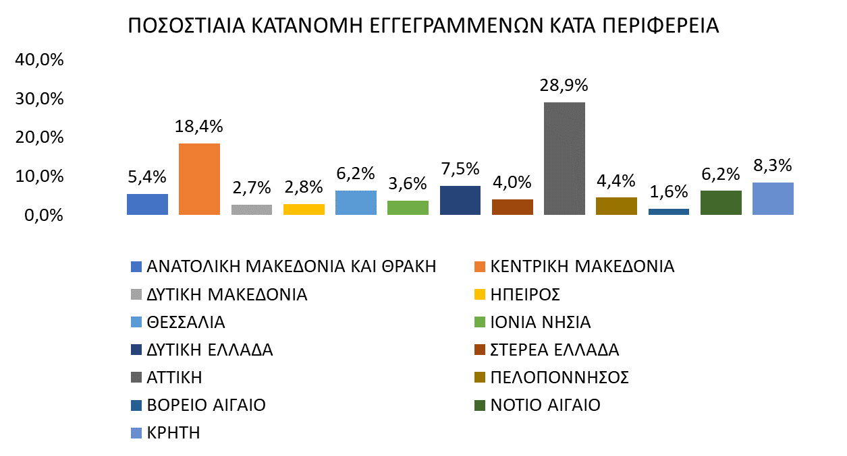
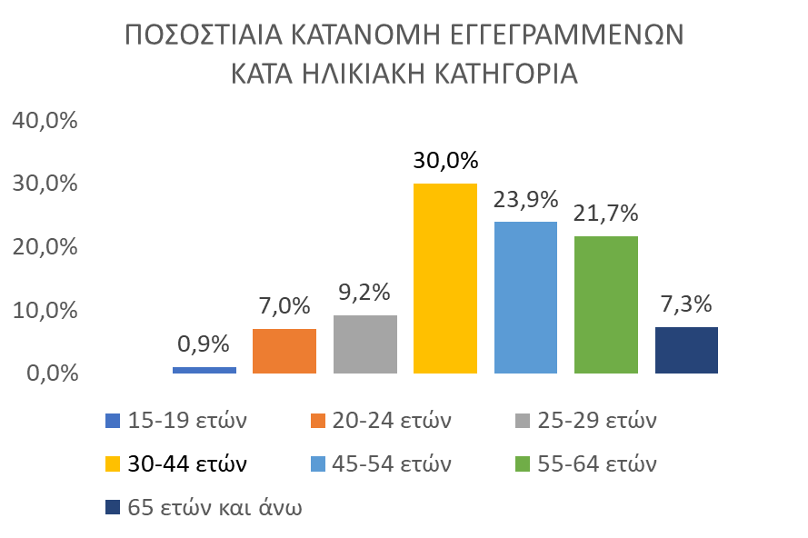
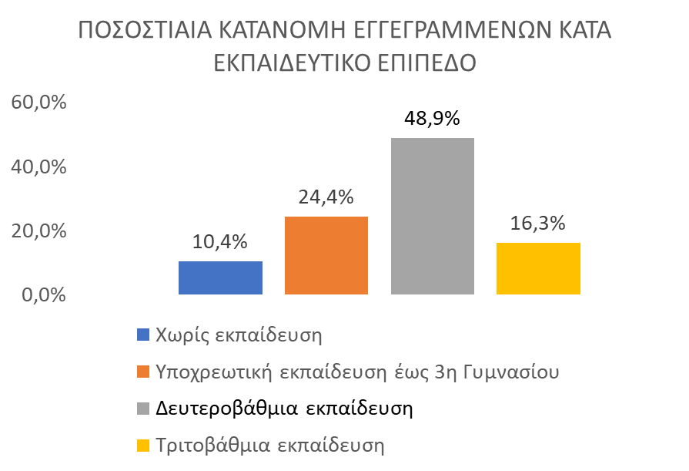

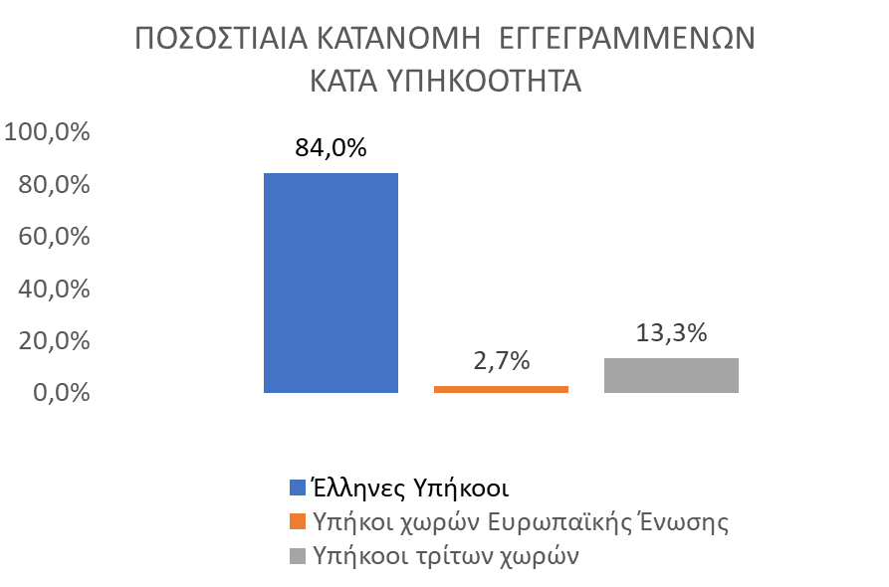

Στον πίνακα 2 παρουσιάζονται οι μεταβολές των εγγεγραμμένων και των επιδοτούμενων από τον αντίστοιχο μήνα του προηγούμενου έτους Ιανουάριο 2025 καθώς και από τον προηγούμενο μήνα Δεκέμβριο 2025.

Γ. ΜΕΤΑΒΟΛΕΣ

ΠΙΝΑΚΑΣ 2: ΜΕΤΑΒΟΛΕΣ ΕΓΓΕΓΡΑΜΜΕΝΩΝ ΚΑΙ ΕΠΙΔΟΤΟΥΜΕΝΩΝ

 | ΙΑΝΟΥΑΡΙΟΣ 2025 | ΙΑΝΟΥΑΡΙΟΣ 2026 | ΑΠΟΛΥΤΗ ΜΕΤΑΒΟΛΗ | ΠΟΣΟΣΤΙΑΙΑ ΜΕΤΑΒΟΛΗ
ΣΥΝΟΛΟ ΕΓΓΕΓΡΑΜΜΕΝΩΝ | 981.374 | 923.853 | -57.521 | -5,9%
ΣΥΝΟΛΟ ΕΠΙΔΟΤΟΥΜΕΝΩΝ | 276.786 | 261.170 | -15.616 | -5,6%
 | ΔΕΚΕΜΒΡΙΟΣ 2025 | ΙΑΝΟΥΑΡΙΟΣ 2026 | ΑΠΟΛΥΤΗ ΜΕΤΑΒΟΛΗ | ΠΟΣΟΣΤΙΑΙΑ ΜΕΤΑΒΟΛΗ
ΣΥΝΟΛΟ ΕΓΓΕΓΡΑΜΜΕΝΩΝ | 915.889 | 923.853 | 7.964 | 0,9%
ΣΥΝΟΛΟ ΕΠΙΔΟΤΟΥΜΕΝΩΝ | 248.396 | 261.170 | 12.774 | 5,1%

ΔΙΑΓΡΑΜΜΑ 3: ΠΟΣΟΣΤΙΑΙΕΣ ΜΕΤΑΒΟΛΕΣ ΕΓΓΕΓΡΑΜΜΕΝΩΝ ΚΑΙ ΕΠΙΔΟΤΟΥΜΕΝΩΝ

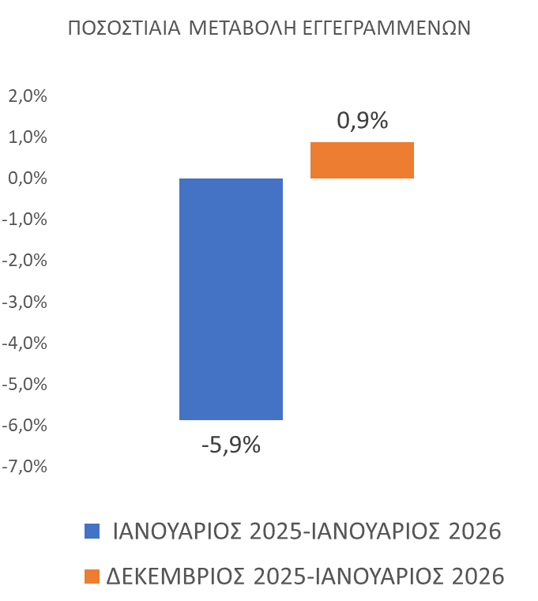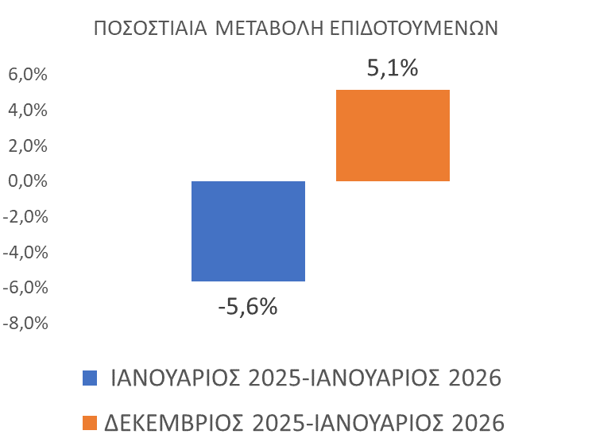

Το σύνολο των εγγεγραμμένων για τον μήνα Ιανουάριο 2026 ανήλθε σε 923.853 άτομα καταγράφοντας μείωση κατά -57.521 άτομα (-5,9%) σε σχέση με τον αντίστοιχο μήνα του προηγούμενου έτους Ιανουάριο 2025 και αύξηση κατά 7.964 άτομα (0,9%), σε σχέση με τον προηγούμενο μήνα Δεκέμβριο 2025.
Ο αριθμός των επιδοτούμενων για τον μήνα Ιανουάριο 2026 ανήλθε σε 261.170 άτομα καταγράφοντας μείωση κατά -15.616 άτομα (-5,6%) σε σχέση με τον αντίστοιχο μήνα του προηγούμενου έτους Ιανουάριο 2025 και αύξηση κατά 12.774 άτομα (5,1%) σε σχέση με τον προηγούμενο μήνα Δεκέμβριο 2025.

Για περισσότερο αναλυτικά στατιστικά στοιχεία στο σύνολο της χώρας και σε επίπεδο Περιφέρειας καθώς και συνοπτικές εκθέσεις εγγεγραμμένης ανεργίας, βλ. https://www.dypa.gov.gr/statistika

Στην Δευτεροβάθμια εκπαίδευση συμπεριλαμβάνεται και η Μεταδευτεροβάθμια εκπαίδευση.
Σύμφωνα με την ισχύουσα διοικητική διαδικασία, η πρώτη πληρωμή γίνεται 37 ημέρες μετά την εγγραφή του δικαιούχου επιδόματος ανεργίας.

